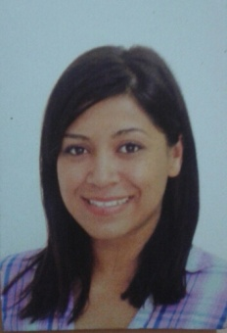 **Jennifer J. Madrigal Angulo** Cedula: 112450222 Teléfono: 61162228

Correo Electrónico: [fermadrigal12@gmail.com](mailto:fermadrigal12@gmail.com) Dirección: Roble Alajuela

Nacionalidad: Costarricense Nacimiento: 12 de Junio de 1985  **Estudios Realizados**

|  |  |
| --- | --- |
| Educación General Básica Completa | Escuela T de Alajuelita |
| Noveno Año secundaria, Cursando | Educacion Diversificada (MEP) |
| Ingles Conversacional ( Nivel1) mas de 130hrs | IPEC Santa Bárbara Heredia (MEP) |
| Microsoft Office 2007, Word, Excel Power Point | Centro C Santa Bárbara ( UICR) |
| Inocuidad alimenticia (Carnet de Manipulación) | Ministerio de salud 2011 (vigente) |

**Record Laboral**

**LUGAR DE EMPLEO PERIODO REFERENCIA**

**Ecología y tarimas Oconitrillo**  Enero 2009/ abril 2011 Gilberto Oconitrillo M. teléfono: 61742975

CARGO: Cajera, asistente personal, agendar citas, atención telefónica, correos, seguimiento de clientes.

**Restaurant Katana´s** Julio 2011/ Junio 2012 Cristian Murillo C. Teléfono: 86108448

CARGO: Anfitriona, atención a los clientes, auxiliar de cocina, toma de pedidos y cobro de las cuentas.

**Boston Scientific** Julio 2012/ Abril 2014 Harley Salas C. Teléfono: 84821140

CARGO: Manufactura en dispositivos médicos, buenas prácticas de Documentación, seguimiento de procesos específicos, operación de Maquinas especiales, pruebas de microscopio, pruebas de viscosímetro.

**Tienda y Zapatería Stylos** junio2014/ Septiembre 2015 Yarenis Vega H.Teléfono: 62612894

CARGO: Cajera, atención a los clientes, asesoramiento, orden de local, ventas.

**Construplaza Ferretería** Noviembre 2015/ Marzo 2016 Alexis Bonilla Teléfono: 25888917

CARGO: Cajera, vendedora, servicio al cliente, auxiliar de cotizaciones

**Fortalezas**: Proactiva, Facilidad de aprendizaje, Servicio al cliente, Honesta, Buenas relaciones interpersonales

**Experiencia**: Facturación, Cajas, Ventas, alimentos, soporte telefónico, análisis de Crédito, Bureaus, ID check, manufactura en dispositivos de industria medica.

**Objetivos: Estabilidad Laboral, superación personal y Académica, Horario flexible.**